Романтизм

Всем привет, мои дорогие ребятки!
Вот и пролетели наши каникулы, а это значит, что у вас было много времени, чтобы отдохнуть, погулять и даже сделать домашние задания. А теперь можно с новыми силами браться за работу и с удовольствием отправляться в наши следующие увлекательные путешествия по миру искусства. Сегодня мы с вами познакомимся еще с одним периодом, который имеет красивое и нежное название- Романтизм.
Период романтизма приходится на конец XVIII века и первую половину XIX века. Кризис классицизма привел мир к переходу от культа разума к культу чувства. Истоки романтизма стали зарождаться в Германии, а его развитие продолжилось уже во Франции, России, Англии, США и других странах.
Основными критериями романтизма стали народно-фольклорное творчество (основано на народном творчестве), меланхоличность и одиночество, гротеск и фантастичность (изображение нереального мира), поиск идеалов и описание исторических событий.
Главной характеристикой романтизма является преобладание чувства над разумом. Из реальности автор переносит читателя/зрителя/слушателя в идеальный мир или сам томится по нему. Отсюда еще один признак – двоемирие, создающееся по принципу «романтической антитезы (противопоставления)».
Романтизм по праву можно считать экспериментальным направлением, в котором фантастические образы умело вплетаются в произведения. Уход от реальности, достигается мотивами прошлого или погружением в мистику. В качестве средств для ухода от реальности автор выбирает фантастику, прошлое, экзотику или фольклор.
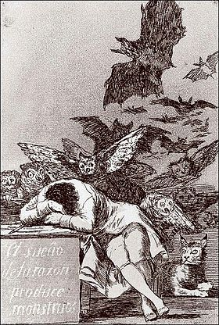
Франсиско Гойя
Сон разума рождает чудовищ. 1797

Отображение эмоций человека через природу является ещё одной особенностью романтизма. Если говорить о своеобразии в изображении человека, то часто он предстает перед читателем одиноким, нетипичным. Появляется мотив «лишнего человека», бунтаря, разочаровавшегося в цивилизации и сражающегося против стихии.
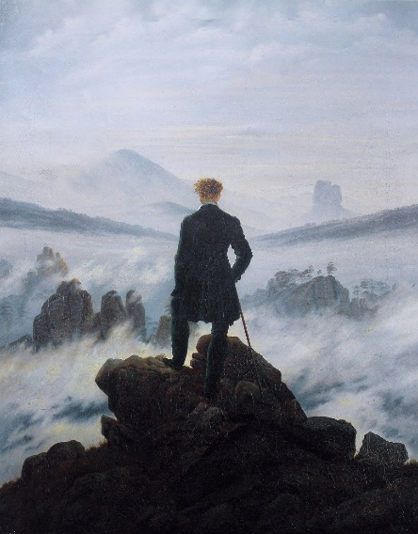
Каспар Давид Фридрих
«Странник над морем тумана»1818г

Дух романтизма был пропитан категорией возвышенного, то есть созерцанием прекрасного. Приверженцы новой эпохи пытались переосмыслить религию, объясняя ее, как ощущение бесконечности, и ставили идею необъяснимости мистических явлений выше идей атеизма.
Суть романтизма заключалась в борьбе человека против общества, преобладанием чувственности над рациональностью.
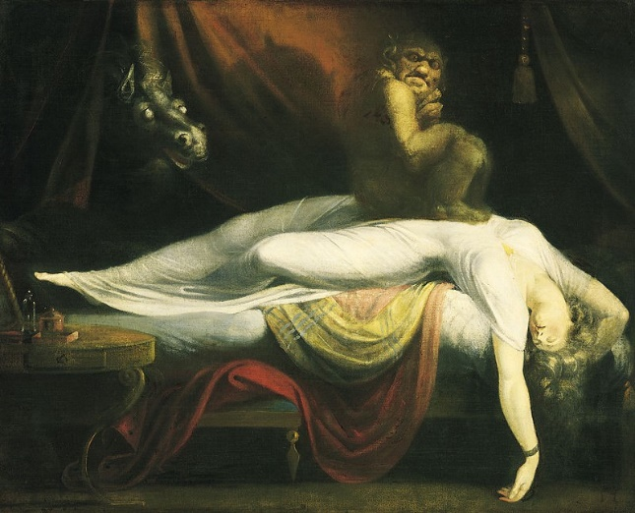
Иоганн Генрих Фюсли «Кошмар», 1781г

Эстетика романтизма имеет свой неповторимый характер. Самый популярный жанр в картинах романтизма — пейзаж. Например, у одного из самых известных представителей русского романтизма Ивана Константиновича Айвазовского это бурная морская стихия:
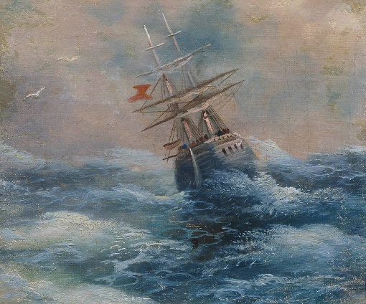
И.К. Айвазовский «Море с кораблем»
Один из первых художников-романтиков, Каспар Давид Фридрих, ввел в живопись пейзаж от третьего лица, показав человека со спины на фоне таинственной природы и создав ощущение, что мы смотрим глазами этого персонажа.
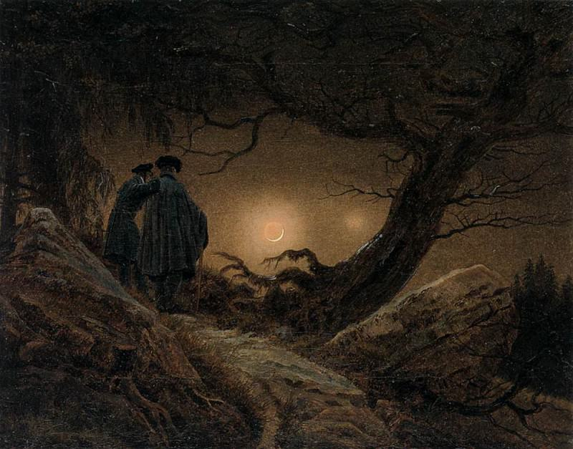
Каспар Давид Фридрих «Двое, созерцающие луну»
Превосходство природы над человеком и его одиночество особенно чувствуется в картине «Монах на берегу моря»:
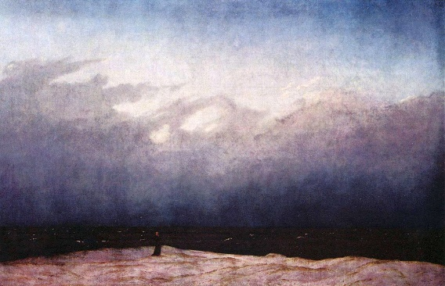
Каспар Давид Фридрих
«Монах у моря», 1808-1810
Изобразительное искусство в эпоху романтизма становилось экспериментальным. Уильям Тёрнер предпочитал создавать полотна размашистыми мазками, с почти незаметными деталями
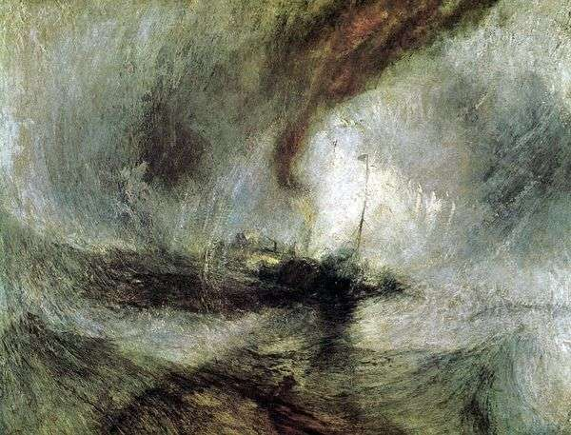
Уильям Тёрнер
«Метель. Пароход у входа в гавань»
В свою очередь, предвестник реализма Теодор Жерико также писал картины, мало похожие на изображения реальной жизни. Например, на картине «Плот Медузы» умирающие от голода люди выглядят, как атлетически сложенные герои.
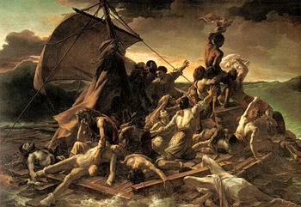
Теодор Жерико
Плот «Медузы». 1819
Если говорить о натюрмортах, то все предметы на картинах постановочно расставлены и вычищены
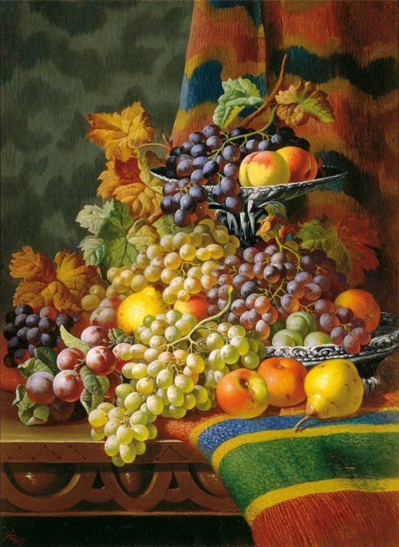
Чарльз Томас Бейл «Натюрморт с виноградом».

Что касается музыки, то можно также заметить изменение взгляда композиторов на искусство. В мелодиях романтизма звучал мотив одиночества, большое внимание уделялось конфликту и двоемирию, с помощью личного тона авторы для самовыражения добавляли в произведения автобиографичность, использовались новые приемы: например, расширение тембровой палитры звука.
Как и в литературе, здесь появился интерес к фольклору, а в операх добавились фантастические образы. Основными жанрами в музыкальном романтизме стали ранее непопулярные песня и миниатюра, перешедшие из классицизма опера и увертюра, а также поэмные жанры: фантазия, баллада и другие. Самые известные представители этого направления: Шуберт и Лист, Чайковский.
Способность чувствовать- это особое свойство души, то, что делает человека человеком. До начала XIX века эта идея не была популярна, и она раскрылась только в искусстве романтизма. Романтизм нельзя назвать стилем, так как он коснулся по большей части только живописи и литературы, однако в этих видах искусства он стал одним из важнейших направлений XIX столетия.
Мои дорогие ребятки, я много рассказала вам про философию этого Романтического периода, показала вам картины и познакомила вас с главными художниками и направлениями Романтизма. Теперь я хочу, чтобы вы выполнили домашнее задание. Вам нужно, конечно же, законспектировать сегодняшний урок в тетрадочке по БОИ, а также, я прошу вас найти информацию по поводу развития Романтизма в Литературе XIX века. Не нужно делать большой доклад! Нужно найти информацию, и записать самое важное к себе в тетрадь. Ваши домашние задания я жду у себя в Вотсапе.
Спасибо за внимание, ваша Р.Р.

